RINGSAKER
BYGDEKVINNELAG
2016
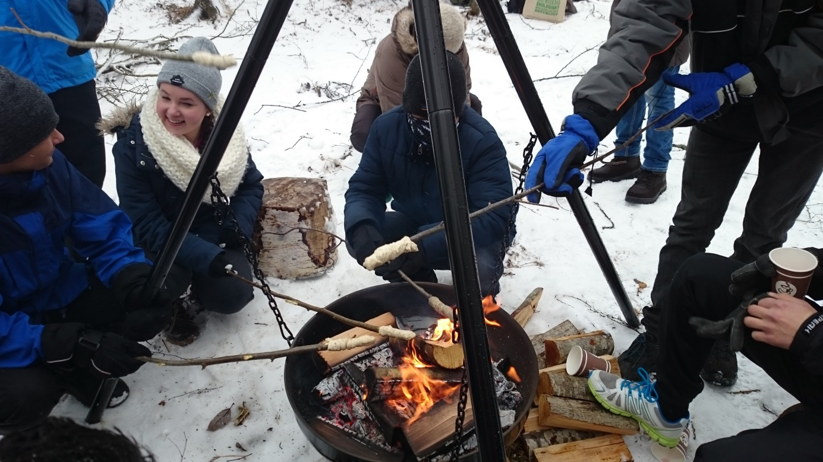

INNKALLING,
ÅRSMELDING OG REGNSKAp
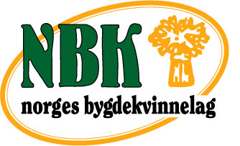
Ringsaker Bygdekvinnelag

ÅRSMØTE RINGSAKER BYGDEKVINNELAG – 2016
på Fugleseng Nordre
onsdag 26. oktober kl 19.00

SAKSLISTE:
- Godkjenning av innkalling

- Valg av møteleder

- Valg av 2 medlemmer som kan skrive under protokollen sammen med leder

- Årsmelding

- Regnskap

- Vevstua -årsmelding og regnskap

- Kontingent

- Innkomne saker

- Valg

Aktive kvinner for levende bygder!

ÅRSMELDING 2015/16
Styret har bestått av:
Leder: Reidun S. Hauger
Nestleder: Helena Frogner
Sekretær: Inger Amb
Kasserer: Jorunn Waldal
Styremedlem: Gunhild Bjørdal

Varakvinner:
- Grethe Slotnæs
- Ada Koller Hagness
- Grete Vik

Gunhild Bjørdal har hatt permisjon fra april 16 og da rykket Grethe Slotnæs opp i styret og Ada Koller Hageness og Grete Vik – rykket opp til 1. og 2.vara.
Vevstuekomité:
Leder: Wibeke Waaler
Jorunn Waldal
Unni Schjerpen

Tuntreet:
Redaktør: Lise Holland
Angjerd Amb
Kari Storlien
Sanna Røhr
Helene Bakke Oudenstad

Utsending til HBK - årsmøtet:
Reidun Sørlundsengen Hauger
Inger Amb

Revisorer:
Inger Elise Opheim
Eva Krogvig

Valgkomité:
Leder: Helene Bakke Oudenstad
Unni Schjerpen
Lisbeth Tørud Mork

RINGSAKER BYGDEKVINNELAG
Grendekvinner:
Fredheim: Tove Aasen
Jølstad: Mette Caspersen
Kilde/Norheim: Marit Stubhaug Takle
Tove Thorsteinsen
Saugstad/Skarpsno: Inger Elise Opheim
Solheim: Inga Karin Dolven

Godtgjøring til styret:
Leder: 2000 kr
Nestleder: 1000 kr
Sekretær: 1000 kr
Kasserer: 1000 kr
Styremedlem: 1000 kr

Kontingent: 625 kr (NBK 500 kr og HBK 125 kr)

Antall medlemmer i RBK: 68 stk

Æresmedlem: Karen Helseth

Styremøter: 13

Saker til behandling: 56

Arrangementer sammen med andre:
- Åpent møte om demens sammen med Menighetsrådet
- «Krafttak mot kreft», innsamlingsaksjon
- Årsmøte i HBK
- Innlandsmarkedet
- Kirkekonsert – «orgelaksjon»
- Fellesmøte med andre bygdekvinnelag i Ringsaker, 26.sept. Brøttum.

ÅRET 2016

Ringsaker Bygdekvinnelag ønsker å framstå som et moderne og attraktivt lag. En moderne møteplass uansett alder, livsfase og bakgrunn.

Norges Bygdekvinnelag har en målsetting om at lokallagene skal være rause, inkluderende og imøtekommende med alle. Vi skal være en positiv motor for å bygge nettverk i bygd og by.

I år hadde vi felles grendemøte for alle medlemmene i laget. Vi møttes på Tingvang til foredrag først. Einar Lyngar hadde åpningsforedrag med tittel «Fra tanke til handling». Der etter var det grendemøter hvor vi møttes i de forskjellige grendene og gjennomgikk de ulike arrangementene i årsplanen. Flere av møtene var lagt opp til at grendene skulle være komite for hvert sitt arrangement. Det ble mye diskusjon i grendegruppene – det var bra.

Styret ønsket og lage en allsidig årsplan for å dekke alle medlemmenes behov og samtidig få oversikt over de forskjellige datoene vi har og forholde oss til. Vi ønsket og fastsette dette på årsplanen og gå minst mulig utenfor denne. Råd, tips og ideer til nye tiltak ønskes svært velkomment!

Laget vårt sender påminnelser vedr. arrangement på e-post og gjerne også påminnelser på SMS så vi er glade for de adresser/mobilnummer vi har og tar gjerne imot fler. Dette sparer vi både tid og penger på.

Vi fortsetter med å ha komiteer for ulike ting som baking, tur, Innlandsmarkedet , hyggetreff og juleverksted komiteer. Det er enklere og ha komitelistene som utgangspunkt når en skal spørre om hjelp. Styret mener at komiteene styrker fellesskapet i laget. Det er opp til hver i sær om en ønsker og være i en komite eller ikke.

Takk for alle bidrag gjennom året som gjør Ringsaker Bygdekvinnelag til et aktivt, hyggelig og raust fellesskap.

Felles arrangement med andre

November 12. Åpent møte om demens på Moelv kirkesenter
Møte arrangert i samarbeid med menighetsrådet og årets konfirmanter var medhjelpere under arrangementet. Det ble 45 stykker og flott foredragsholder Marit Sjørengen med mye kunnskap om demens. Trivelig møte og bra loddsalg hvor overskuddet kr. 3.600 gikk til demensforskning.

Innsamlingsaksjon «Krafttak mot kreft», 4.-5.mars
Vi deltok sammen med bygdeungdomslaget og den lokale koordinatoren i kreftforeningen på et 2 dagers opplegg hvor fredagen var innsamlingsaksjon rundt i Moelv og lørdagen var det innsamling fra stand 2 steder i Moelv. Det kom inn vel 32.000 kr. til der gode formål. Et forrykende snøvær på fredagen gjorde at det kanskje var enklere og treffe folk hjemme.

RBK teknisk arrangør av årsmøte i Hedmark Bygdekvinnelag, 11.-12.mars
Vi gjennom førte årsmøteplanleggingen med egen komite og det var lurt. Årsmøtet ble gjennomført etter planen med åpning i Ringsaker kirke og årsmøteforhandlingene på Tingvang. Årsmøtemiddagen var på Prøysenhuset og innkvartering var hos 4 forskjellige vertinner i bygda vår. Det meste gikk etter planen og komiteleder Lise Holland hadde stålkontroll på arrangementet. En flott markering av bygda vår. Et loddsalg underveis i møtet gjorde at vi gikk i null på arrangementet.

Innlandsmarkedet i Moelv 26.-27.august
Ringsaker bygdekvinnelag er med i hovedkomiteen og deltar aktivt på Innlandsmarkedet. Det var fullt kjør på «Kulturkafeen» i år også. Takket være superflinke komitemedlemmer og ekstra mannskap var vi nå være synlig på flere fronter. Vi deltok som vertinner på skolefrokosten. Fem hadde konkurranse i «Sunn matglede» hvor ungene konkurrerte i å lage potetsalat – og 45 unger deltok. 7 medlemmer var mannekeng for Svarstad. Vårt ansvar for potetskrellekonkurransen gikk heller trått – med få påmeldte og ingen finale. Regnværet var ikke på vår side på fredagen, men tross det et overskudd på vel kr. 13.000

Orgelaksjon i Ringsaker kirke den 11.september
Ringsaker bygdekvinnelag stod for servering av velvillige musikanter i forkant av kirkekonsert denne søndagen. Vi serverte spekemat med tilbehør, dessert, kaffe og kake i en av storstuene på prestegården. Vi ble raust omtalt i program og presse, samt takket av medlemmene i orgelaksjonen. En flott konsertopplevelse i kirka etterpå!

Fellesmøte for lagene i Ringsaker Bygdekvinnelag, 26.september
Brøttum Bygdekvinnelag var vertskap for årets fellesmøte. Vi hadde storfint besøk av vår leder Ellen Krageberg som fortalte om det politiske arbeidet knyttet til GMO mat, ny konsesjonslov og ikke minst skolematprosjektet. NBK har fått midler som skal brukes til et prosjekt vedr. tradisjonsmat. Neste mann ut var Åge Skinstad, NHO sjef i Innlandet. Han snakket om motivasjon og han sammenlignet frivillig organisasjoner med næringslivet. En god foredragsholder. Vi fikk servert nydelig suppe med rundstykker og kaffe og eplekake. Vel 60 deltakere.

MØTER OG TILSTELNINGER

Oktober 21. Årsmøte hos Grethe Slotnæs, Fuglseng Nordre
Vi avholdt et tradisjonelt årsmøte med de vanlige årsmøtesakene: Framlegging og godkjenning av årsmelding og regnskap. Valg. Bevertningen var bakt potet og tilslørte bondepiker med tilbehør. Vi hadde et hyggelig samvær med sang og musikk. Deltakere: 22 stk.

November 12. Åpent møte om demens på Moelv kirkesenter
Se fellesmøte oversikten

Desember 7. Julemøte på Tingvang med Kirsten Winge
Et hyggelig julemøte på Tingvang hvor Kirsten Winge som er utdannet biolog og har et nært forhold til naturen holdt foredrag. Hun er en erfaren sanker av naturens råvarer og en god villmarkskokk. Winge har gitt ut ti bøker, alene og sammen med andre. Vinner av årets Ingrid Espelid Hovigs matkulturpris i 2015. Hun er en dreven foredragsholder og på julemøte fikk vi høre om bærsorter som kan brukes i forbindelse med adventstiden og til julehøytiden. Hun ga tips om spennende snadder du kan lage av og med bærene. Etter foredraget var det servering av julemat. Opplesning fra Tuntreet sammen med kaffe og julekaker. Loddsalg. Antall frammøtte 36 stk

Januar 21. Grendemøte, felles med Einar Lyngars åpningsforedrag «Fra tanke til handling»
Einar Lyngar fortalte om og viste bilder fra sine opplevelser i forbindelse med sitt engasjement i Lion`s hjelpearbeid for befolkningen innenfor krigsherjede områder. Et foredrag som gjorde sterkt inntrykk på forsamlingen. Vi ga kr. 2.000 til prosjektet hans.
Etter servering var det «grendemøter» hvor de forskjellige diskuterte i grender – program for årsplanen 2016. Antall deltakere 35 stk.

Februar 20. Utedag med flyktningene fra Grande «Bygda i bevegelse arrangement»
Været viste seg ikke fra sin beste side da 30 ungdommer fra Grande transitt mottak til utedag i Hologrenda! Aking på akebrett, rattkjelke og bruk av spark samt en tur på sleden med hund foran. En opplevelse for oss alle. Samling ved bålet med varm saft, pinnebrød, boller og grilla Mashmellows! Det var stor stemning hos de frammøtte sjøl om vi nok hadde blitt flere med bedre vær.
Litt varierende bekledning, tror kanskje det var første gangen jentene hadde iført seg lånte varmedresser. Likevel var de blide, takknemlige og akkurat som våre ungdommer var de flotte ungdommene fra transittmottaket.- de samles i smågrupper, skravler og ler! Vi hadde også med oss noen ungdommer fra organisasjonen «Changemaker» som er tilsluttet den norske kirke.

April 23. Tur til Randsby i Sverige
Vårtur til Sverige med første stopp ved den nye Våler kirka som bl.a har blitt kåret til Årets bygg 15. Flott nytt kirkebygg. Deretter var det god lunsj på Finnskogkafeen med nydelig utsikt mot Vermundsjøen. I Randsby kom vi endelig til Utmarksmuseet. Her var attraksjonen «Pilegrimsteppe» som er brodert på lin med ullgarn og skildrer pilegrimsleden fra Hammarø ved Karlstad til Trondheim. Prosjektet startet i 1995 og kvinnene som broderte teppet var arbeidsledige og hadde slettes ikke sydd før. De broderte bildene langs midten av teppet er med utgangspunkt i fotografier. På borden som var øverst og nederst hadde de stor kunstnerisk frihet. De fanget situasjoner fra egne liv og egen samtid som krydret teppet på en flott måte. På tur hjem var vi innom Nedregården og spiste nydelig «Smørgåstärta». 35 deltakere.

Juni 6.– Sommeravslutning i Mesnalia
Vi møtes på kirkebakken og Knut Messenlien fortalte litt om Sigrid Undset som har sitt gravsted der. Turen går videre til Mesnali leirsted hvor vi vil få en orientering om stedet. Det ble servert rømmegrøt og spekemat, kaffe og kaker. Vi gikk en liten tur rundt på leirområdet. Også denne gangen fikk vi erfare at det er skiftende vær i Norge. Fint vær når vi var ute og gåturen ned til Mesna var utrolig flott. 23 deltakere.

September 27. Sopptur med Ada Koller Hagness
Vi møtte opp kl. 17.30 i boligvika, Moskogen med kurvene våre og ruslet en liten tur og konstaterte at det var litt seint på året for soppfangst for ufaglærte. Vel tilbake fikk vi smake nydelig soppsuppe – varmet på bål. Deretter var det gjennomgang av de ulike soppene – heldigvis hadde Ada vært ute og plukket masse slag som vi gjennomgikk. Det var mange som kunne mye om sopp og Ellen Løvseth var en god medhjelper – som også hadde funnet mye sopp. Når stormen Karl gjorde sin entrè med regn, vind og kveldsmørke – koste vi oss med kaffe og eplekake og så var det hjem og prøvesmake sopp! Deltakere: 16. stk.
ANDRE MØTER, AKTIVITETER OG ARRANGEMENTER
- Årsmøte i Ringsaker bondelag, 29.oktober, Reidun S. Hauger deltok.
- Moelv bo og aktivitetssenter 10.november. Sangens glade tropp, sang, bevertning og utlodning. Ansvarlig: Hyggetreff komiteen.
- Ledermøte i Hedmark Bygdekvinnelag, 7.nov. i Elverum. Reidun S. Hauger, Helena Frogner og Inger Amb deltok.
- Møte vedr. Tingvangs framtid 11.jan. Ringsaker bondelag, bygdeungdomslag og vi sammen med styret i Tingvang AL hadde møtet for å se på mulighetene for inntekter til Tingvang. Satte dato for generasjonsfest den 29.oktober. Reidun S. Hauger og Inger Amb deltok
- Miniledermøte i Ringsaker på Garveriet, 19.jan. Reidun S. Hauger og Helena Frogner deltok.
- Årsmøte i Hedmark Bygdekvinnelag på Tingvang den 11.-12.mars. Reidun S. Hauger og Inger Amb var delegater.
- Årsmøte i Kulturrådet 6.april. Reidun S. Hauger representerte RBK og Grethe Slotnæs deltok med trekkspill.
- Grethe Slotnæs har representert RBK i hovedkomiteen for Innlandsmarkedet.

BYGDA I BEVEGELSE
Dette frilufts prosjektet ga Bygdekvinnelagets lokallag sjansen til å ta med seg bygdefolket på tur og få hele bygda i bevegelse gjennom 2015 og 2016. Med årstidene som utgangspunkt var målet å gi folk positive opplevelser og mestring ute i naturen og med fokus på turglede og god utemat. Vårt lokallag har mottatt kr. 8.000 for å arrangere 4 turer gjennom de 4 årstider. Midlene er gitt av Gjensidigestiftelsen.
Turene måtte : Være åpne for alle, ta utgangspunkt i bygda, være et lavterskel tilbud og minst 2 av turene må ha inne elementet av sunn utemat og gjerne sanking/høsting som sentralt tema.
Våre 4 turer har vært:
- Tur i Strandsona, Moelv med informasjon om nye E6 – samt besøk på renseanlegget.
- Utedag med besøk fra Grande transitt mottak – grilling m.m.
- Sommeravslutning i Mesnali med gåtur i nærområdet
- Sopptur i Moskogen med soppsuppe på bålet.

Vevstua – se eget vedlegg

Moelv Frivillighetssentral
Ringsaker bygdekvinnelag er medeier i Moelv Frivillighetssentral. Kari Storlien representerer RBK i styret. Britt Sylling er vararepresentant.

Studieringer
Lokale studieringer uten fast studieopplegg

Informasjonsarbeid

Internt.
Reidun, leder har sendt ut nyhetsbrev gjennom året.
Det er sendt ut e-post til de medlemmer som har oppgitt e-postadresse. Medlemmer uten e-post adresse har fått informasjon i papir versjon.
Det er sendt påminnelser til møter via SMS
Det er informert om div. arrangement på vår Facebookside og hjemmesida.
Grendekvinnene har delt ut restopplaget av årsplaner og supplerende informasjon fra styret
Innkalling til årsmøte ble kunngjort via annonse i Ringsaker Blad.
Grendekvinnene delte ut innkalling og årsmelding til medlemmene

Eksternt
Informasjon om møtene våre er sendt til Ringsaker kommunes Kulturkalender
Det er sendt referater med tekst og bilder fra noen av møtene våre til Ringsaker Blad
Alle åpne møter har kommet inn på sida «Ringsaker Rundt» i Ringsaker Blad.

Hjemmesida
Hjemmesiden har ligget nede gjennom det meste av året pga overgang til ny leverandør. Først nå i høst er den kommet opp igjen og det jobbes stadig med å komme ajour. Inger Amb ansvarlig

Face book
Ringsaker Bygdekvinnelag har egen Face book side som er åpen for alle og holdes ajour av Reidun S. Hauger.

Annet:
- Det er sendt kr 3.300 Til lagets fadderbarn Grace Anuluwapo Tanimalo fra Nigeria gjennom SOS barnebyer. Vi har nå kr. 12.921 på hennes konto. Pengene er tenkt overført til utdanning ved 18 års alder. Bøssa skal være framme på alle møter.
- Til jul ga vi:
2 blomster til Ringsaker kirke
1 blomst til Ringsaker bo og aktivitetssenter
1 blomst til Moelv bo og aktivitetssenter

Til slutt
Styret har gode samarbeidsvilkår; hver især har bidratt til å gi hverandre inspirasjon og styrke. Vi har hatt fin balanse i skjemt og alvor. Masse kreativitet og et godt fellesskap som gjør dette «arbeidet» interessant og givende. Og det viktigste av alt - KJEMPEHYGGELIGE OG GODE LAGSMEDLEMMER!

Vi i styret takker for oss og for nok et fint år i Ringsaker bygdekvinnelag!

Amb Vestre, Gaupen 2.okt. 16

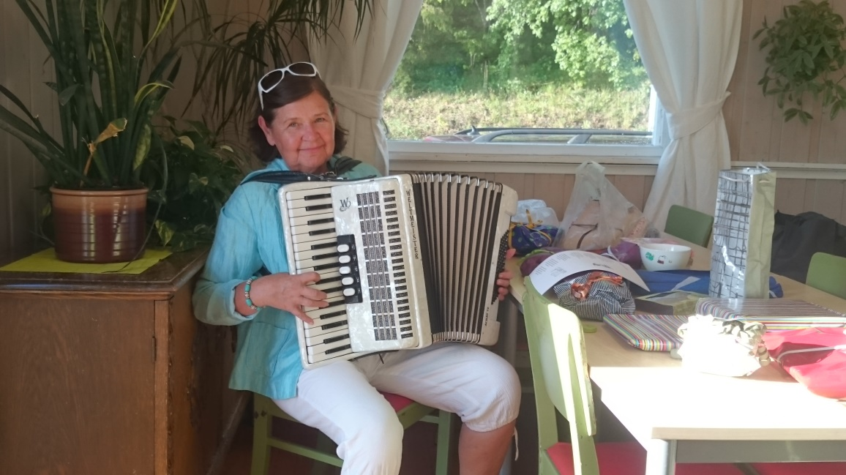

Vår beste stemningsskaper! Grethe Slotnæs på trekkspill!

